**LAPORAN II  
PRAKTIKUM PEMROGRAMAN WEB**

**MODUL 2**

**DASAR – DASAR PHP PEMBUATAN SITUS DI WEBSERVER**

Disusun untuk memenuhi tugas mata kuliah Praktikum Pemrograman Berbasis Web

yang dibina oleh Bapak Muhammad Jauharul Fuady



Oleh  
Muhammad Farouq Ardiansyah  
110533430576

S1 PTI 2011 OFF C

**UNIVERSITAS NEGERI MALANG**

**FAKULTAS TEKNIK**

**JURUSAN TEKNIK ELEKTRO**

**SEPTEMBER 2013**

**BAB I  
PEMBUATAN SITUS DI WEBSERVER**

**`** Webserver Apache dapat digunakan untuk menampung beberapa situs dalam mesin yang sama. Dari situs yang sederhana tanpa konfigurasi yang rumit hingga situs yang kompleks yang menggunakan konfigurasi khusus. Salah satu keunggulan apache ini adalah setiap situs tersebut menggunakan alamat IP yang sama. Untuk contoh awal yang sederhana, kita akan menggunakan alamat situs www.farouq.com pada alamat IP 192.168.56.102. Hal ini dapat kita capai dengan langkah-langkah berikut :

Langkah – langkah :

1. Buka software Virtual Box terlebih dahulu, dan jalankan Debian.

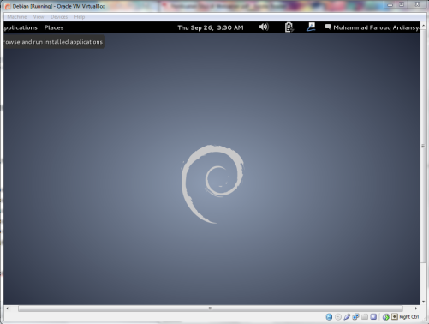

1. Kemudian buka software PUTTY. Lalu masukkan alamat ip dari debian yang kita buka tersebut, kemudian Open. Atau kalau sudah menyimpan settingan untuk ip debian kita bisa tinggal melakukan load sbb :

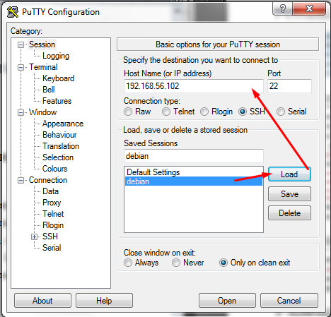

1. Kemudian akan masuk pada jendela command prompt putty lalu masukkan user name pada debian yang kita buat, serta password yang sudah kita setting untuk user tersebut.

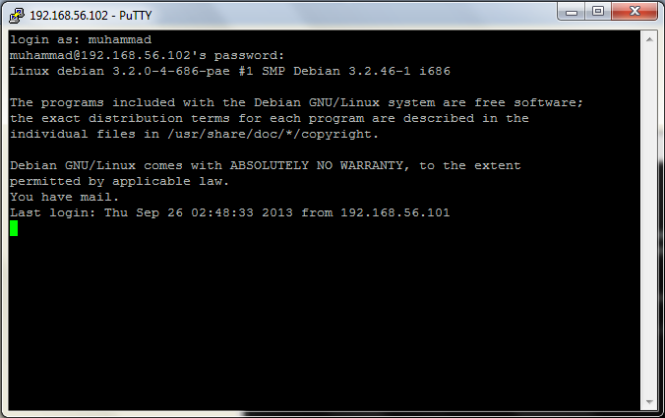

1. Kemudian ikuti langkah pada gambar dibawah ini :

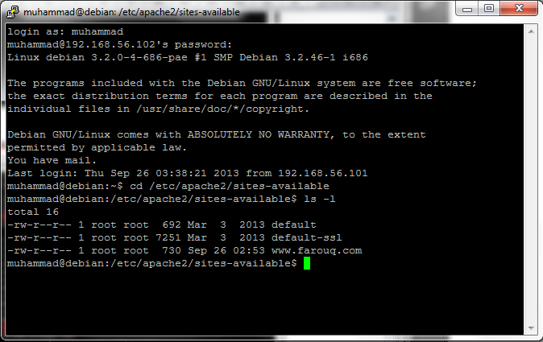

Pertama masukkan kode cd /etc/apache2/sites-availabe lalu enter kemudian masukkan lagi kode ls -l untuk mengecek keberadaan direktori yang akan digunakan. Jika direktori ada maka akan muncul total seperti gambar diatas. Jika sudah pernah membuat webserver maka tinggal menuju ke langkah berikutnya. Jika belum pernah maka masukkan kode cp default [www.example.com](http://www.example.com) (pada gambar diatas saya menggunakan [www.farouq.com](http://www.farouq.com))

1. Jika sudah membuat alamat site, kemudian kita lakukan setting dengan kode nano [www.farouq.com](http://www.farouq.com) lalu enter maka akan muncul seperti gambar dibawah ini :

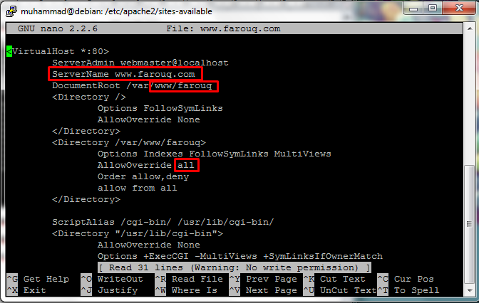

Jika sudah masuk pada setting tersebut kemudian tambahkan beberapa kode seperti gambar diatas, perlu diperhatikan bahwa ada beberapa kode yang perlu diganti seperti pada bagian AllowOverride yang semula deny diganti menjadi all. Jika sudah tekan ctrl+x lalu ada opsi penyimpanan setting maka yes / Y lalu enter.

1. Kemudian setelah setting nano, masukkan kode berikut :

C:\Users\admin\Desktop\Screenshot_7.png

Lalu akan muncul Enabling site [www.farouq.com](http://www.farouq.com)

Kemudian masukkan kode slanjutnya

C:\Users\admin\Desktop\Screenshot_9.png

Akan muncul bagian berikut :

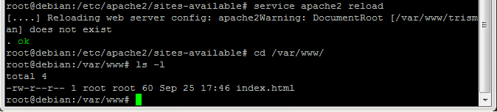

1. Selanjutnya masukkan kode berikut :

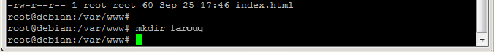

1. Lalu setting pada direktori C > Windows > System32 > drivers > etc > hosts dan buka dengan notepad++, lalu edit / tambahkan teks seperti gambar dibawah ini:

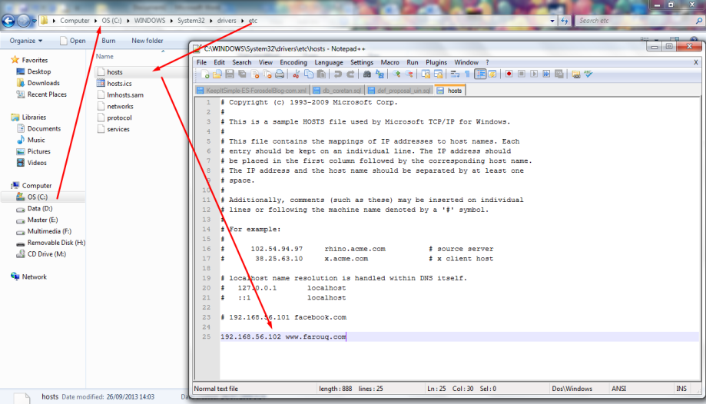

1. Kemudian check dengan web browser dengan memasukkan url [www.farouq.com](http://www.farouq.com) sbb

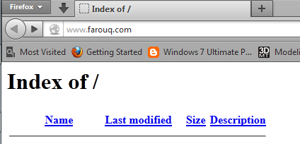

1. Kemudian buka software WinSCP dan masukkan data yang diminta :

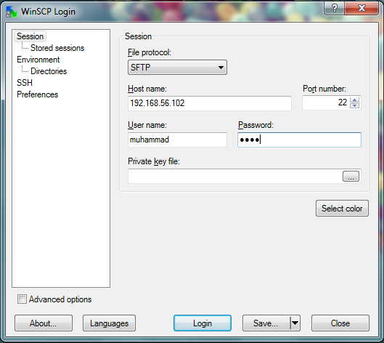

1. Setelah itu cari folder var > www

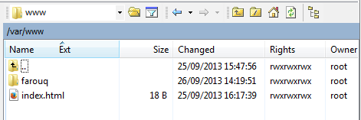

Kemudian drag bagian index.html ke kotak dialog bagian kiri,

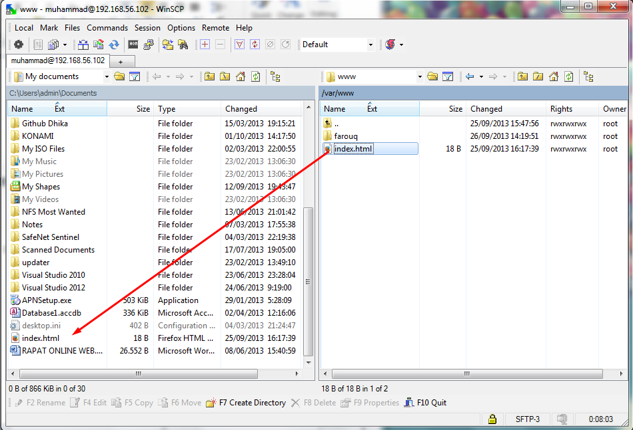

Jika sudah, kemudian edit index.html menggunakan notepad++, berikan syntax web sbb :

<h1>It works!</h1>

1. Kembali ke software WinScp, setelah di edit bagian index.html kemudian drag lagi ke kotak dialog var > www tersebut. Copy ulang index.html dengan yang baru. Kemudian buka / refresh web browser dengan url yang masih sama. Lihat perubahannya.
2. Setelah itu coba kita buat lagi melalui notepad++ dan masukkan beberapa syntax lagi sbb :

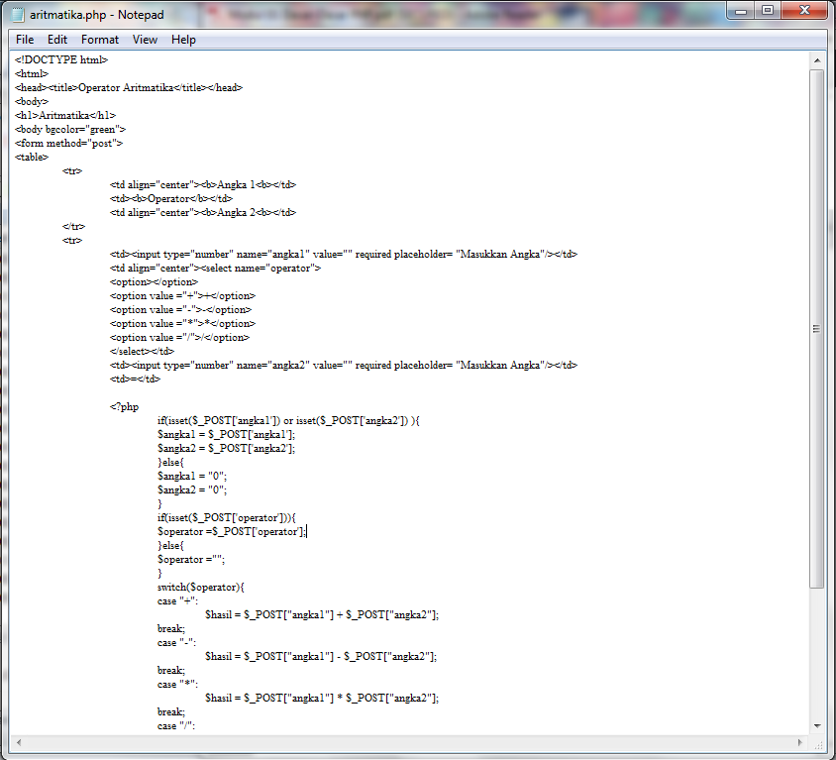

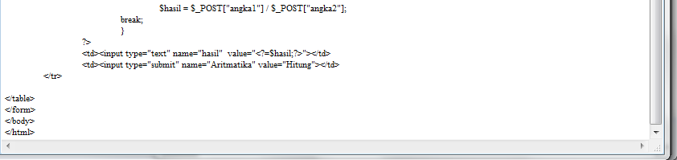

Kemudian simpan file dengan extensi .php

1. Selanjutnya copy paste ke bagian folder farouq pada WinScp. Setelah itu buka pada web browser dengan url [www.farouq.com](http://www.farouq.com) maka hasilnya sbb :

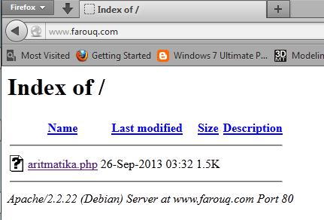 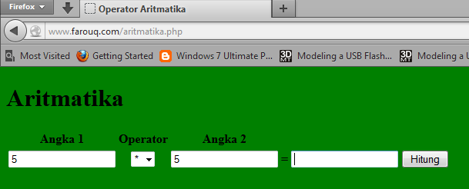

Catatan : jika terjadi gangguan saat melaukukan copy paste dokumen ke direktori WinScp maka kita bisa menyelesaikannya dengan memasukkan kode berikut ke putty sbb :

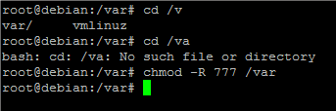

**BAB II  
DASAR – DASAR PHP**

1. **TUJUAN**

* Memahami struktur dasar dokumen PHP
* Mampu membuat dokumen PHP yang baik dan besar
* Mampu memanfaatkan elemen – elemen dasar untuk mengolah dan menampilkan informasi.

1. **LATIHAN**
2. **Latihan 1**

Source Code

|  |
| --- |
| <!DOCTYPE HTML PUBLIC "-//W3C//DTD HTML 4.0 Transitional//EN">  <html xmlns="http://www.w3.org/1999/xhtml" xml:lang="en" lang="en">  <title>Latihan 1 : Program PHP</title>  <body>  <?php  echo 'Muhammad Farouq A;  ?>  <p> Dokumen HTML </p>  <?php  echo 'Kode PHP';  ?>  </body>  </html> |

Screen Shot :

**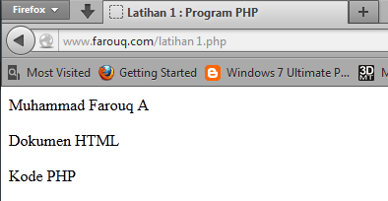**

Penjelasan :

Latihan yang pertama ini menunjukkan bahwa elemen – elemen yang membentuk php adalah **<?php ?>.**

1. **Latihan 2 -1 : Variable**

Source Code

|  |
| --- |
| <!DOCTYPE HTML PUBLIC "-//W3C//DTD HTML 4.0 Transitional//EN">  <html xmlns="http://www.w3.org/1999/xhtml" xml:lang="en" lang="en">  <title>Latihan 2-1 : Variabel</title>  <body>  <?php  //deklarasi dan inisialisasi  $bil=3;  echo $bil;  ?>  </body>  </html> |

Screen Shot :

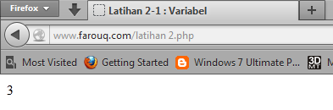

Penjelasan :

Didalam bahasa pemrograman php , untuk mendeklarasikan suatu variabel harus menggunakan $ (dollar).

1. **Latihan 2 -2 : Variable**

Source Code :

|  |
| --- |
| <!DOCTYPE HTML PUBLIC "-//W3C//DTD HTML 4.0 Transitional//EN">  <html xmlns="http://www.w3.org/1999/xhtml" xml:lang="en" lang="en">  <title>Latihan 2-2 : Variabel</title>  <body>  <?php  //deklarasi dan inisialisasi  $bil=3;  //Dumping informasi mengenai variabel  var\_dump($bil);  print\_r($bil);  ?>  </body>  </html> |

Screen Shot :

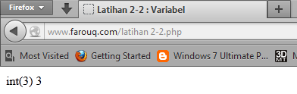

Penjelasan :

Fungsi var\_dump di dalam program diatas digunakan untuk melakukan pengecekan informasi mengenai data meliputi tipe data masukan dan jumlah data yang dimasukkan. Pada program diatas sebagai contoh var\_dump($bil) , dimana $bil adalah data yang akan dicari informasinya kemudian data yang dimasukkan berupa integer maka akan menampilkan int(3) .

Sedangkan berfungsi untuk mencetak isi dari array baik itu conventional array maupun object array.

1. **Latihan 2-3 : Variabel**

Source Code

|  |
| --- |
| <!DOCTYPE HTML PUBLIC "-//W3C//DTD HTML 4.0 Transitional//EN">  <html xmlns="http://www.w3.org/1999/xhtml" xml:lang="en" lang="en">  <title>Latihan 2-3 : Variabel</title>  <body>  <?php  //deklarasi dan inisialisasi  $bil=3;  var\_dump($bil);  //output : int(3)  $var = "";  var\_dump($var);  //output: string(0)  $var=null;  var\_dump($var);  //output: NULL  ?>  </body>  </html> |

Screen Shot :

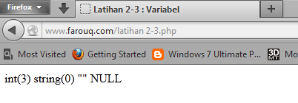

Penjelasan :

Didalam program diatas menampilkan contoh mengenai penggunaan fungsi var\_dump pada tipe data integer serta string .kemudian munculnya string(0) diakibatkan oleh data yang dideklarasikan tidak ada nilainya.

1. **Latihan 3**

Source Code :

|  |
| --- |
| <!DOCTYPE HTML PUBLIC "-//W3C//DTD HTML 4.0 Transitional//EN">  <html xmlns="http://www.w3.org/1999/xhtml" xml:lang="en" lang="en">  <title>Latihan 3 : Tipe Data dan Casting</title>  <body>  <?php  //deklarasi dan inisialisasi  $bil=3;  var\_dump(is\_int($bil));  //output:bool(true)  $var = "";  var\_dump(is\_string($var));  //output : bool(true)  ?>  </body>  </html> |

Screen Shot :

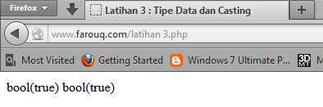

Penjelasan :

Program di atas menggunakan fungsi is\_ dimana kegunaan dari fungsi ini yaitu untuk mengecek apakah variabel sudah diset atau belum . jika sudah maka program akan mengembalikan nilai True sedangkan jika sebaliknya maka akan muncul False.

1. **Latihan 4**

Source Code :

|  |
| --- |
| <!DOCTYPE HTML PUBLIC "-//W3C//DTD HTML 4.0 Transitional//EN">  <html xmlns="http://www.w3.org/1999/xhtml" xml:lang="en" lang="en">  <head>  <title>Seleksi if-else</title>  </head>  <body>  <?php    $str = '123abc';    // Casting nilai variabel $str ke integer  $bil = (int) $str; // $bil = 123    echo gettype($str);  // Output: string    echo gettype($bil);  // Output: integer    ?>  </body>  </html> |

Screen Shot :

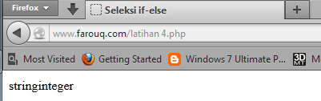

Penjelasan :

Pada program di atas menggunakan Type Casting yang digunakan untuk merubah tipe data sesuai dengan keinginan kita. Diantaranya.

(int) , (integer) - Merubah Menjadi Integer

(bool) , (boolean) - Merubah Menjadi Boolean

(float) , (double), (real) - Merubah Menjadi Float/Real

(string) - Merubah Menjadi String

(array) - Merubah Menjadi Array

(object) - Merubah Menjadi Objek

1. **Latihan 5**

Source Code :

|  |
| --- |
| <!DOCTYPE html PUBLIC "-//W3C//DTD XHTML 1.0 Transitional//EN" "http://www.w3.org/TR/xhtml1/DTD/xhtml1-transitional.dtd">  <html xmlns="http://www.w3.org/1999/xhtml">  <head>  <title>Latihan 5: Pernyataan Seleksi</title>  </head>  <body>  <?php  $a = 10;  $b = 5;  if ($a > $b){  echo 'a lebih besar dari b';  }  ?>  </body>  </html> |

Screen Shot :

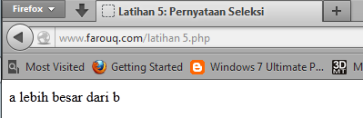

Penjelasan :

Program diatas menerapkan pernyataan seleksi sebagai pengambil keputusan . tepatnya program di atas menggunakan salah satu jenis dari pernyataan seleksi yaitu if. Dimana pernyataan ini hanya terdapat satu kemungkinan kondisi. Berikut bentuk dari penulisan pernyataan if tersebut.

If(ekspresi){

-pernyataan

-pernyataan

1. Latihan 6 :

Source Code :

|  |
| --- |
| <!DOCTYPE html PUBLIC "-//W3C//DTD XHTML 1.0 Transitional//EN" "http://www.w3.org/TR/xhtml1/DTD/xhtml1-transitional.dtd">  <html xmlns="http://www.w3.org/1999/xhtml">  <head>  <title>Latihan 6: Pernyataan if-else</title>  </head>  <body>  <?php  $a = 10;  $b = 5;  if ($a > $b){  echo 'a lebih besar dari b';  }else {  echo 'a TIDAK lebih besar dari b';  }  ?>  </body>  </html> |

Screen Shot :

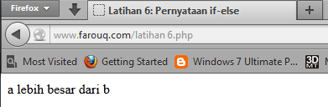

Penjelasan :

Pernyataan seleksi diatas merupakan pernyataan seleksi jenis kedua stelah if yaitu if-else , dimana pernyataan ini memiliki dua kemungkinan yakni jika pernyataan satu salah maka program akan langsung menju pernyataan kedua secara otomatis . berikut bentuk dari if-else.

If(ekspresi){

-komentar }

Else{

-komentar }

1. **Latihan 7 :**

Source Code :

|  |
| --- |
| <!DOCTYPE html PUBLIC "-//W3C//DTD XHTML 1.0 Transitional//EN" "http://www.w3.org/TR/xhtml1/DTD/xhtml1-transitional.dtd">  <html xmlns="http://www.w3.org/1999/xhtml">  <head>  <title>Latihan 7: Pernyataan if-elseif</title>  </head>  <body>  <?php  $a = 10;  $b = 5;  if ($a > $b){  echo 'a lebih besar dari b';  } elseif ($a == $b){  echo 'a sama dengan b';  } else {  echo 'a lebih kecil dari b';  }  ?>  </body>  </html> |

Screen Shot :

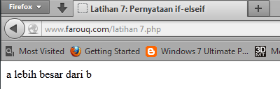

Penjelasan :

Untuk pernyataan seleksi diatas menggunakan pernyataan if-elseif atau bisa disebut pernyataan majemuk , dimana kemungkinan yang terjadi bisa lebih dari dua. Bentuk dari pernyataan ini adalah

If(ekspresi){

-komentar

}

Elseif(ekspresi){

-komentar

}

Else{

-komentar

}

1. **Latihan 8**

Source Code :

|  |
| --- |
| <!DOCTYPE html PUBLIC "-//W3C//DTD XHTML 1.0 Transitional//EN" "http://www.w3.org/TR/xhtml1/DTD/xhtml1-transitional.dtd">  <html xmlns="http://www.w3.org/1999/xhtml">  <head>  <title>Latihan 8 : Pernyataan Switch</title>  </head>  <body>  <?php  $i = 0;  if ($i==0){  echo "i equals 0";  }elseif ($i==1){  echo "i equals 1";  }elseif ($i==2){  echo "i equals 2";  }  //ekuivalen dengan pendekatan switch  switch ($i) {  case 0 :  echo "i equals 0";  break;  case 1 :  echo "i equals 1";  break;  case 2 :  echo "i equals 2";  break;  } ?>  </body>  </html> |

Screen Shot :

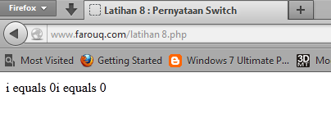

Penjelasan :

Pernyataan seleksi di atas merupakan pernyataan switch yang biasanya digunakan untuk menyatakan kemungkinan pendapat yang bisa ditentukan oleh satu variabel. Bentuk penulisan pernyataan ini adalah

Switch (variabel yang akan dicocokkan){

Case ‘variable’ :

......

Break;

Case ‘seterusnya’:

.......

1. **Latihan 9 :**

Source Code :

|  |
| --- |
| <!DOCTYPE html PUBLIC "-//W3C//DTD XHTML 1.0 Transitional//EN" "http://www.w3.org/TR/xhtml1/DTD/xhtml1-transitional.dtd">  <html xmlns="http://www.w3.org/1999/xhtml">  <head>  <title>Latihan 9 : Pengulangan While</title>  </head>  <body>  <?php  $i = 0;  while ($i < 10){  echo $i;    //inkremen counter  $i++;  }  ?>  </body>  </html> |

Screen Shot :

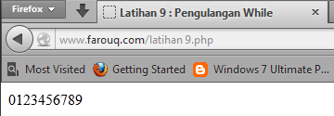

Penjelasan :

Perulangan adalah  proses eksekusi operasi program secara berulang-ulang sampai ditemui kondisi untuk mengakhiri eksekusi tersebut. Terdapat tiga tipe perulangan yang ada , dan pada program diatas menggunakan tipe while dengan bentuk penulisan perulangan while seperti berikut .

init\_awal;

while (kondisi) {

statement-yang-diulang;

counter;

}

Dimana :

* **Init\_awal** merupakan inisialisasi atau nilai awal variabel.
* **Kondisi** merupakan statemen kondisi yang akan membatasi perulangan.
* **Counter** merupakan pertambahan atau pengurangan nilai variabel sehingga perulangan tetap berjalan.

1. **Latihan 10 :**

Source Code :

|  |
| --- |
| <!DOCTYPE html PUBLIC "-//W3C//DTD XHTML 1.0 Transitional//EN" "http://www.w3.org/TR/xhtml1/DTD/xhtml1-transitional.dtd">  <html xmlns="http://www.w3.org/1999/xhtml">  <head>  <title>Latihan 10 : Pengulangan do-While</title>  </head>  <body>  <?php  $i = 0;  do{  echo $i;    //inkremen counter  $i++;  }while ($i < 10)  ?>  </body>  </html> |

Screen Shot :

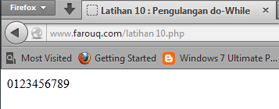

Penjelasan :

Program di atas menggunakan perulangan tipe do-while . tipe do-while adalah perulangan eksekusi sejumlah kode satu kali, kemudian di lanjutkan selama kondisi benar / true. Bentuk dari perulangan do-while ini adalah

init\_awal;

do {  
*code yang akan di eksekusi*  
} while(kondisi)

Pada struktur do-while, pemeriksaan kondisi ada di bawah, sehingga statement yang berada dalam block do-while setidaknya akan dieksekusi sebanyak satu kali.

1. **Latihan 11**

Source Code :

|  |
| --- |
| <!DOCTYPE html PUBLIC "-//W3C//DTD XHTML 1.0 Transitional//EN" "http://www.w3.org/TR/xhtml1/DTD/xhtml1-transitional.dtd">  <html xmlns="http://www.w3.org/1999/xhtml">  <head>  <title>Latihan 11 : Perulangan for</title>  </head>  <body>  <?php  for ($i=0;$i<10;$i++){  echo $i;  }?>  </body>  </html> |

Screen Shot :

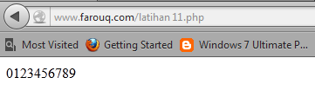

Penjelasan :

Program di atas menggunakan perulangan tipe for . Perintah FOR difungsikan untuk mengulangi perintah dengan jumlah perulangan yang sudah di ketahui. Pada perintah ini kita tidak perlu menuliskan sebuah kondisi untuk diuji. Kita hanya menuliskan nilai awal dan akhir variable perhitungan. Nilai ini akan secara otomatis bertambah dan berkurang tiap kali sebuah pengulangan dilaksanakan. Bentuk dari perulangan for adalah sebagai berikut.

for (init\_awal, kondisi, counter) {

statement-yang-diulang;}

Dengan keterangan yang sama seperti pada perulangan while.

1. **Latihan 12 :**

Source Code :

|  |
| --- |
| <!DOCTYPE html PUBLIC "-//W3C//DTD XHTML 1.0 Transitional//EN" "http://www.w3.org/TR/xhtml1/DTD/xhtml1-transitional.dtd">  <html xmlns="http://www.w3.org/1999/xhtml">  <head>  <title>Latihan 12 : foreach</title>  </head>  <body>  <?php  $arr = array (1,2,3,4);    foreach ($arr as $value){  echo $value;  }  ?>  </body>  </html> |

Screen Shot :

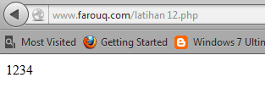

Penjelasan :

program diatas menggunakan perintah foreach yang berfungsi untuk melakukan iterasi pada sebuah nilai array. Bentuk dari perintah ini adalah.

foreach (array\_expression as $value)

statement;

foreach (array\_expression as $key => $value)

statement;

struktur foreach biasanya digunakan untuk melakukan perulangan berdasarkan isi suatu array. Perulangan akan berakhir jika isi arrau telah habis.

1. **Latihan 13 – 1**

Source Code :

|  |
| --- |
| <!DOCTYPE html PUBLIC "-//W3C//DTD XHTML 1.0 Transitional//EN" "http://www.w3.org/TR/xhtml1/DTD/xhtml1-transitional.dtd">  <html xmlns="http://www.w3.org/1999/xhtml">  <head>  <title>Latihan 13-1 : Definisi Fungsi/Prosedur</title>  </head>  <body>  <?php  //contoh prosedur  Function do\_print(){  //mencari informasi timestamp  echo time();}  //memanggil prosedure  do\_print();    echo '<br />';    //contoh fungsi penjumlahan  function jumlah ($a, $b){  return ($a + $b);  }    echo jumlah(2,3);  //output : 5  ?>  </body>  </html> |

Screen Shot :

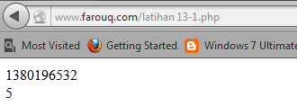

Penjelasan :

Fungsi adalah sebuah program yang mengembalikan nilai. Sedangkan prosedur adalah sebuah perintah yang dapat digunakan untuk membagi beberapa kejadian dalam suatu kumpulan perintah yang lebih kecil dengan berbagai kelengkapan di dalamnya baik itu pengecekan kondisi, fungsi matematika, maupun fungsi string. Dan prosedur tidak mengembalikan nilai.

Bentuk umum dari fungsi adalah sebagai berikut.

function nama\_fungsi(parameter1,...,n) {

statement2;

}

1. **Latihan 13-2 :**

Source Code

|  |
| --- |
| <!DOCTYPE html PUBLIC "-//W3C//DTD XHTML 1.0 Transitional//EN" "http://www.w3.org/TR/xhtml1/DTD/xhtml1-transitional.dtd">  <html xmlns="http://www.w3.org/1999/xhtml">  <head>  <title>Latihan 13-2 : Argumen Fungsi / prosedure</title>  </head>  <body>  <?php  /\*\*  \* Mencetak string  \* $teks nilai string  \* $bold adlah argumen optional  \*/    function print\_teks($teks, $bold = true){  echo $bold ? '<b>' .$teks. '</b>' : $teks;  }    print\_teks('GARUDA');  //mencetak dengan huruf tebal    print\_teks(' DI DADAKU', false);  //mencetak dengan huruf reguler  ?>  </body>  </html> |

Screen Shot :

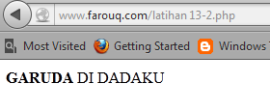

Penjelasan :

Program diatas mengandung pernyataan yang merupakan argumen . argumen adalah suatu nilai tertentu yang dimasukkan ke dalam sebuah fungsi . dan satu fungsi dapat berisi banyak argumen – argumen.

1. **STUDI KASUS**
2. **Studi Kasus 1**

Buat fungsi greeting yang menerima argumen integer jam (format 24 jam) dan mengembalikkan nilai string(Selamat Pagi, Selamat Siang, atau Selamat malam). Jika nilai tidak memenuhi maka akan mengembalikkan nilai kosong.

Source Code :

|  |
| --- |
| <!DOCTYPE html PUBLIC "-//W3C//DTD XHTML 1.0 Transitional//EN" "http://www.w3.org/TR/xhtml1/DTD/xhtml1-transitional.dtd">  <html xmlns="http://www.w3.org/1999/xhtml">  <head>  <title>Fungsi Greeting</title>  </head>  <body>  <center>  <h1>  <?php  function greeting()  {  $today = date("G:i:s a");  if ($today>=0 and $today<10) {  echo "Selamat Pagi";  ?>  <br><img src="pagi.jpg" width="500" height="335" /></br>  <?php  } else if ($today>=10 and $today<15) {  echo "Selamat Siang";  ?>  <br><img src="siang.jpg" width="500" height="335" /></br>  <?php  } else if ($today>=15 and $today<19) {  echo "Selamat Sore";  ?>  <br><img src="sore.jpg" width="500" height="335" /></br>  <?php  } else if ($today>=19 and $today<00) {  echo "Selamat Malam";  ?>  <br><img src="malam.jpg" width="500" height="335" /></br>  <?php  }else echo "Waktu salah)";  ?>  <br>  <?php  echo $today;  echo"<br><br>Copyright &copy; 2013 by Farouq<br><br>";  ?>  </br>  <?php  }  ?>  <?php greeting(); ?><br>  </h3>  </body>  </html> |

Screen Shot :

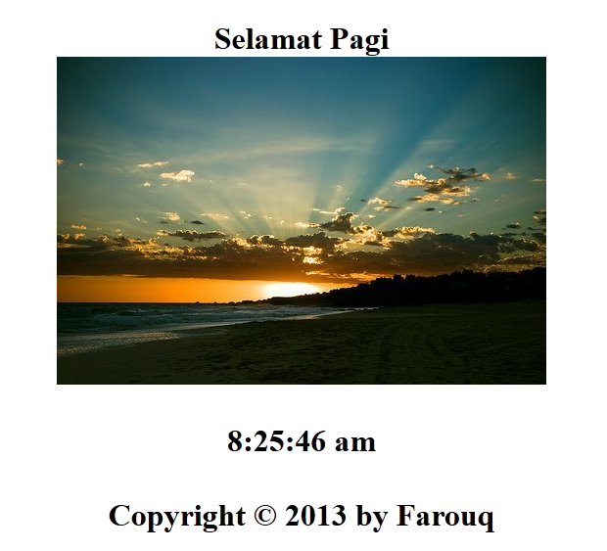

Penjelasan :

Untuk program greeting diatas saya memanfaatkan beberapa dasar dasar php yakni ada kondisi dan fungsi.

Kondisi dalam program ini menggunakan tipe if-elseif dimana kemungkinan yang ada terdapat 4 kemungkinan. Jadi program diatas akan berjalan sesuai dengan ekspresi (berupa waktu 24 jam) yang sesuai dengan rentang waktunya. Kemudian fungsi disini digambarkan pada fungsi greeting() , seperti yang kita ketahui bahwa fungsi digunakan untuk melakukan serangkaian program yang nantinya akan menghasil satu outputan. Dan fungsi itu akan tampil jika dilakukan pemanggilan diluar fungsi , jika tidak maka tidak akan tampil.

Selain itu , program diatas juga mengambil jam yang ada di sistem komputer dengan menggunakan fungsi Date() yang nantinya didalam date tersebut terdapat beberapa statemen yang menggambarkan kode waktu seperti jam , menit, dan detik kode – kode untuk menentukan jam , menit, detik itu ada aturannya. Dalam program kali ini format yang digunakan adalah date(H : i : s A) dimana H adalah format 24 jam dengan 2 digit angka dalam penggambarannya misal 00 atau 24. i adalah menggambarkan menit, s menggambrakan detik dan A menggambarkan Am atau Pm pada waktu.

1. **Studi Kasus 2**

Buat fungsi sederhana untuk men-generate matriks sel pada tabel. Misalkan diberikan argumen 3(baris) dan 4(kolom), maka program akan menampilkan tabel berisi 3 baris dan 4 kolom sel.

Source Code :

|  |
| --- |
| <!DOCTYPE html>  <html lang="en">  <head>  <title>Studi Kasus 2</title>  </head>  <center>  <h1 align="center">Membuat MATRIKS dengan PHP</h1>  <table>  <form method="get">  <tr>  <td> Masukkan Baris <br><br></td>  <td>: <input type="text" size="15" name="baris"><br><br></td>  </tr>  <tr>  <td> Masukkan Kolom<br><br> </td>  <td>: <input type="text" size="15" name="kolom"><br><br></td>  </tr>  <tr>  <td></td>  <td align="right"> <input type="submit" value="Generate"></td>  </tr>  </form>  </table>  <br>  <?php  $baris = $\_GET["baris"];  $kolom = $\_GET["kolom"];    function generate($baris, $kolom){  $cell = 0;    echo "<table border='2' cellpadding='10'>";    for($i = 0; $i < $baris; $i++){  echo "<tr>";  for($j = 0; $j < $kolom; $j++){  ++$cell;  echo "<td>$cell</td>";  }  echo "</tr>";  }  echo "</table>";  }  if(isset($baris) AND isset($kolom)){  generate($baris, $kolom);  }  ?>  </center>  </body>  </html> |

Screen Shot :

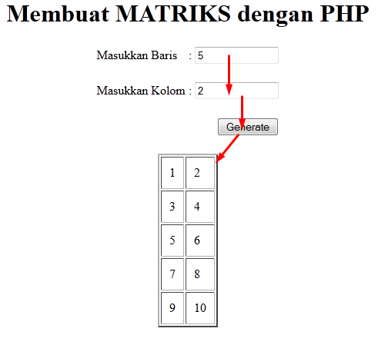

Penjelasan :

Program di atas ketika dijalankan akan meminta masukkan berupa baris dan juga kolom untuk mendapatkan data baris dan kolom tersebut saya menggunakan fungsi $\_GET(variabel) yang kegunaannya adalah mendapatkan data dari variabel yang didefinisikan dalam hal ini adalah variabel baris dan kolom.

Kemudian, tombol “generate” yang digunakan berada dalam form dan feedback yang didapatkan terdapat pada methods “get”. Isi dari matriks baris dan kolom tersebut diatur dengan mendeklarasikan $cell (isi baris dan kolom) kemudian diolah dengan menggunakan perulangan.

Maksud dari sintaks ini adalah

if(isset($baris) AND isset($kolom)){

generate($baris, $kolom);

}

Jika kedua kondisi masukkan sama – sama sudah diisi maka program akan langsung mengolah fungsi generate yang sudah dibuat.

1. **TUGAS PRAKTIKUM**
2. Uraikan secara ringkas mengenai passing argumen di PHP dan berikan contoh passing by value dan by reference.

* Mengenai passing argumen

***Passing***argumen adalah variabel yang diberikan ke method dalam PHP, ada dua tipe data variabel *passing*pada method yaitu adalah***pass-by-value*** dan ***pass-by-reference***.

***Passing by value*** terjadi jika Variable yang diberikan oleh parameter akan diolah didalam fungsi, dan variable yang berada diluar fungsi akan tetap. Sedangkan ***passing by reference*** hasil olahan yang telah diproses di dalam fungsi dapat digunakan di luar fungsi, dengan kata lain value yang di luar fungsi akan turut berubah seiring perubahan yang terjadi pada variable didalam fungsi. *Passing By Reference* memberikan nilai aslinya untuk diakses dan dimanipulasi.

* Contoh

1. **Passing By Value**

Source Code :

|  |
| --- |
| <!DOCTYPE html PUBLIC "-//W3C//DTD XHTML 1.0 Transitional//EN" "http://www.w3.org/TR/xhtml1/DTD/xhtml1-transitional.dtd">  <html xmlns="http://www.w3.org/1999/xhtml">  <head>  <meta http-equiv="Content-Type" content="text/html; charset=utf-8" />  <title>Tugas Rumah 1 : Passing By Value</title>  </head>  <body>  <strong><?php  function jumlah(&$value) {  $value++;  }  $input=4;  jumlah($input);  echo $input;  ?></strong>  </body>  </html> |

Screen Shot :

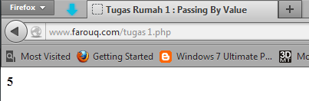

1. **Passing by Reference**

Source Code :

|  |
| --- |
| <!DOCTYPE HTML PUBLIC "-//W3C//DTD HTML 4.0 Transitional//EN">  <html xmlns="http://www.w3.org/1999/xhtml" xml:lang="en" lang="en">  <head>  <title>Tugas Rumah 1 : Pass By reference</title>  </head>  <body>  <?php  function jumlah2(&$nilai) {  $nilai++;  }  $input=7;  jumlah2($input);  echo $input;  ?>  </body>  </html> |

Screen Shot :

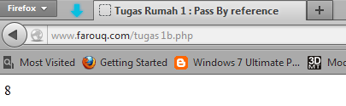

1. Tugas Rumah 2

Source Code :

rmh2.php

|  |
| --- |
| <!DOCTYPE HTML PUBLIC "-//W3C//DTD HTML 4.01 Transitional//EN" "http://www.w3.org/TR/html4/loose.dtd">  <html>  <head>  <title>GENERATOR TABLE</title>  <style type="text/css">  <!--  #Div {  position:absolute;  width:200px;  height:27px;  z-index:1;  left: 575px;  top: 200px;  }  .style1 {  color: blue;  font-weight: bold;  }  -->  </style>  </head>  <body>  <form method="post" action="tabelrmh2.php">  <h3 align="center" class="style1">MEN-GENERATE SEL TABEL FLEKSIBEL</h3>  <table width="327" align="center" border="0" bgcolor="#FFFFFF">  <tr>  <td width="121" style="text-align:center"><b>Rows</b></td>  <td width="196"><strong>:</strong>  <input name="RowsTotal" type="text" id="RowsTotal" onKeyUp="getmax();" onfocus="this.select();"></td>  </tr>  <tr>  <td style="text-align:center"><label><b>Cols</b></label></td>  <td><strong>:</strong>  <input name="ColsTotal" type="text" id="ColsTotal" onKeyUp="getmax();" onfocus="this.select();"></td>  </tr>  <tr>  <td style="text-align:center"><b>Cells</b></td>  <td><strong>:</strong>  <input name="CellsTotal" type="text" id="CellsTotal" onKeyUp="getmax();" onFocus="this.select();"></td>  </tr>  <tr>  <td style="text-align:center"><b>Max Cells</b> </td>  <td><strong>:</strong>  <input name="maxcells" type="text" id="maxcells" disabled="disabled" style="text-align:center"></td>  </tr>  </table>  <div id="Div">  <input type="submit" name="Generate" value="Generate">  <input type="reset" name="Reset" value="Clear Generate">  </div>  </form>  <script language="JavaScript" type="text/javascript">  <!--  function getmax() {  var R = parseInt(document.getElementById('RowsTotal').value);  var C = parseInt(document.getElementById('ColsTotal').value);  var X = parseInt(document.getElementById('CellsTotal').value);  var cellmax = document.getElementById('maxcells');  var total = 'N/A';  total = R \* C;  cellmax.value = new String(total);  if (X > total)  {  alert('Cell Yang Anda Masukkan Terlalu Besar, Nilai Maksimum Cells = ' + total);  document.getElementById('CellsTotal').value = new String();  }  }  //-->  </script>  </body>  </html> |

**Tabelrmh2.php**

**Source Code :**

|  |
| --- |
| <!DOCTYPE HTML PUBLIC "-//W3C//DTD HTML 4.01 Transitional//EN" "http://www.w3.org/TR/html4/loose.dtd">  <html>  <head>  <title>HASIL TABLE GENERATE</title>  </head>  <body>  <div align="center">  <?php  $rows = 1;  $cols = 1;  $cells = 1;  ?>  <?php $rows = (int) $\_POST["RowsTotal"]; ?>  <?php $columns = (int) $\_POST["ColsTotal"]; ?>  <?php $cells = (int) $\_POST["CellsTotal"]; ?>  <h2>HASIL MEN-GENERATE TABEL FLEKSIBEL</h2>  <?php  $width = $columns \* 75;  echo "<table width=".$width." border=1>";  $rw = 0;  $cel = 1;  while ($rw < $rows && $cel <= $cells)  {  echo "<tr>";  $cl = 0;  while ($cl < $columns)  {  if ($cel <= $cells)  {  echo "<td><div align=center>".$cel."</div></td>";  $cel++;  }  $cl++;  }  echo "</tr>";  $rw++;  }  echo "</table>";  echo"<br><br>Copyright &copy; 2013 by Farouq<br><br>";  ?>  </div>  </body>  </html> |

Screen Shot :

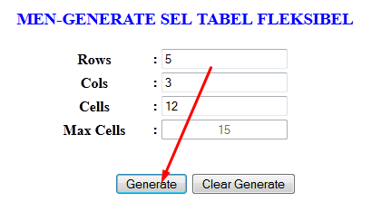

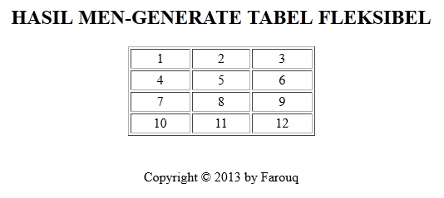

1. **Kesimpulan**

Didalam PHP memiliki banyak bagian yang masing – masing mempunyai fungsi dan kegunaan sendiri sesuai dengan kebutuhan dan kondisi yang terjadi. Lebih hati – hati dalam penggunaan PHP .